Министерство образования Республики Беларусь

Учреждение образования

“Белорусский государственный университет

информатики и радиоэлектроники”

Факультет информационных технологий и управления

Кафедра интеллектуальных информационных технологий

**Лабораторная работа №2 по курсу «МРЗвИС»**

**на тему:**

**«**Реализация модели решения задачи на ОКМД архитектуре**»**

Выполнила студентка

группы 721702: Феденко Е. С.

Проверил: Ивашенко В.П.

Минск 2019

***Цель***: реализовать и исследовать модель решения на ОКМД архитектуре задачи вычисления матрицы значений.

***Дано***: сгенерированные матрицы ***A***, ***B***, ***E***, ***G*** заданных размерностей ***p***x***m***, ***m***x***q***, ***1***x***m***, ***p***x***q*** соответственно со значениями в рекомендуемом диапазоне

[-1;1].



**Вариант №6**

  
  
  
  
  


***Получить***: ***C*** – матрицу значений соответствующей размерности ***p***x***q***.

***Исходные данные*:**

* **p, m, q** – размерность матриц;
* **n** – количество процессорных элементов в системе;
* **ti** – время(длина) выполнения $i$ операции над элементами матриц.
* Матрицы **A**, **B**, **E**, **G**заполненные случайными числами в диапазоне [-1;1].

***Описание модели*:**

* ***T1*** – время выполнения программы на одном процессорном элементе. Определяется суммой произведений количества вызовов операций на время выполнения каждой операции.
* ***Tn*** – время выполнения программы на n-количестве процессорных элементов. Находится количество вызовов данной операции и делится на количество процессорных элементов.
* ***Ку* –** коэффициент ускорения. ***Ку = T1/Tn***;
* **e** – эффективность. ***e = Ку/n***;
* ***D*** - коэффициент расхождения программы. ***D = Lsum/Lavg***.
* ***Lsum*** - суммарная длина программы. ***Lsum = Tn***.
* **Lavg -** средняя длина программы. Определяется суммой произведений количества вызовов операций на время выполнения каждой операции на различных ветвях выполнения программы.

**Результат работы программы:**

* ***Исходные данные:***

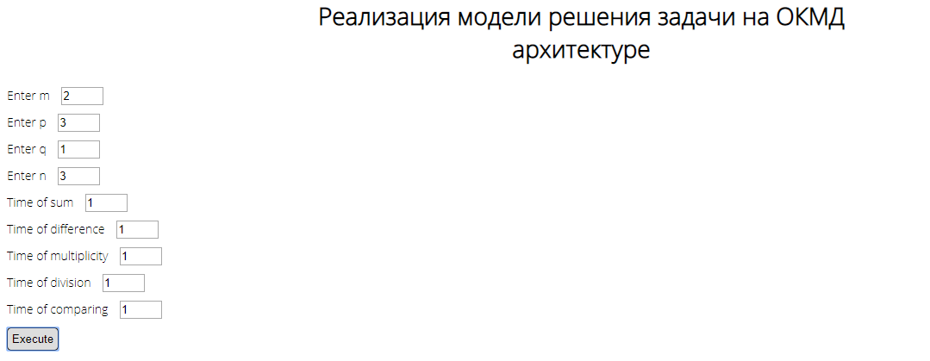

* ***Результат:***

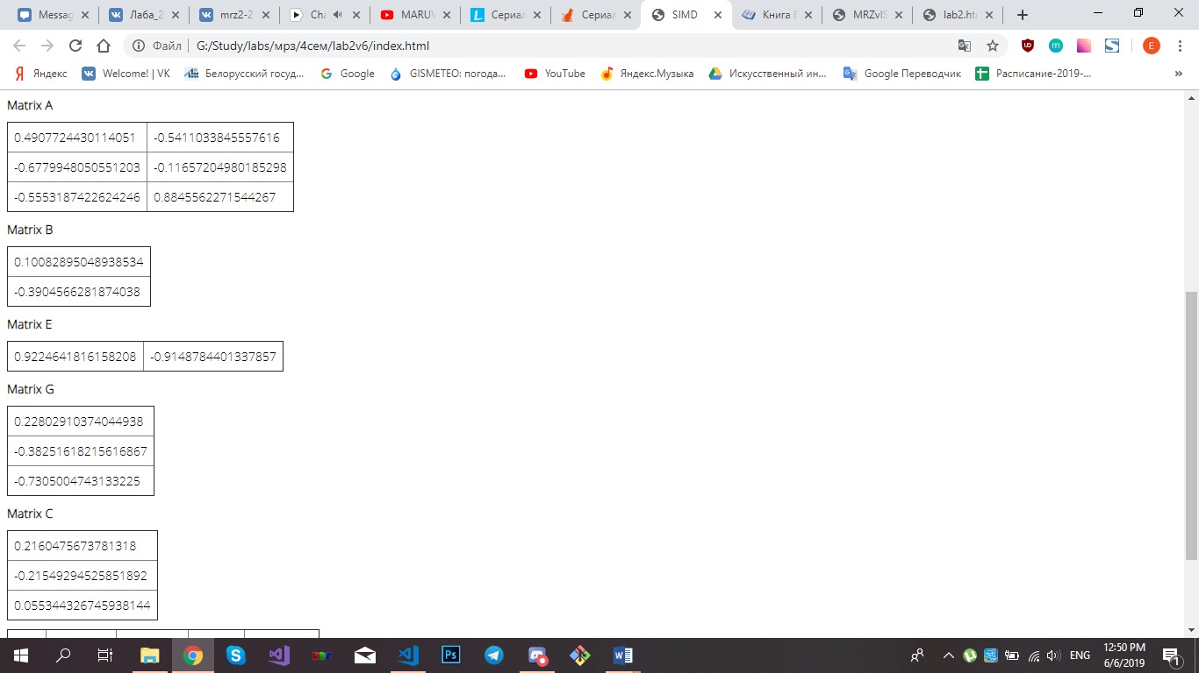

* ***Полученные данные:***

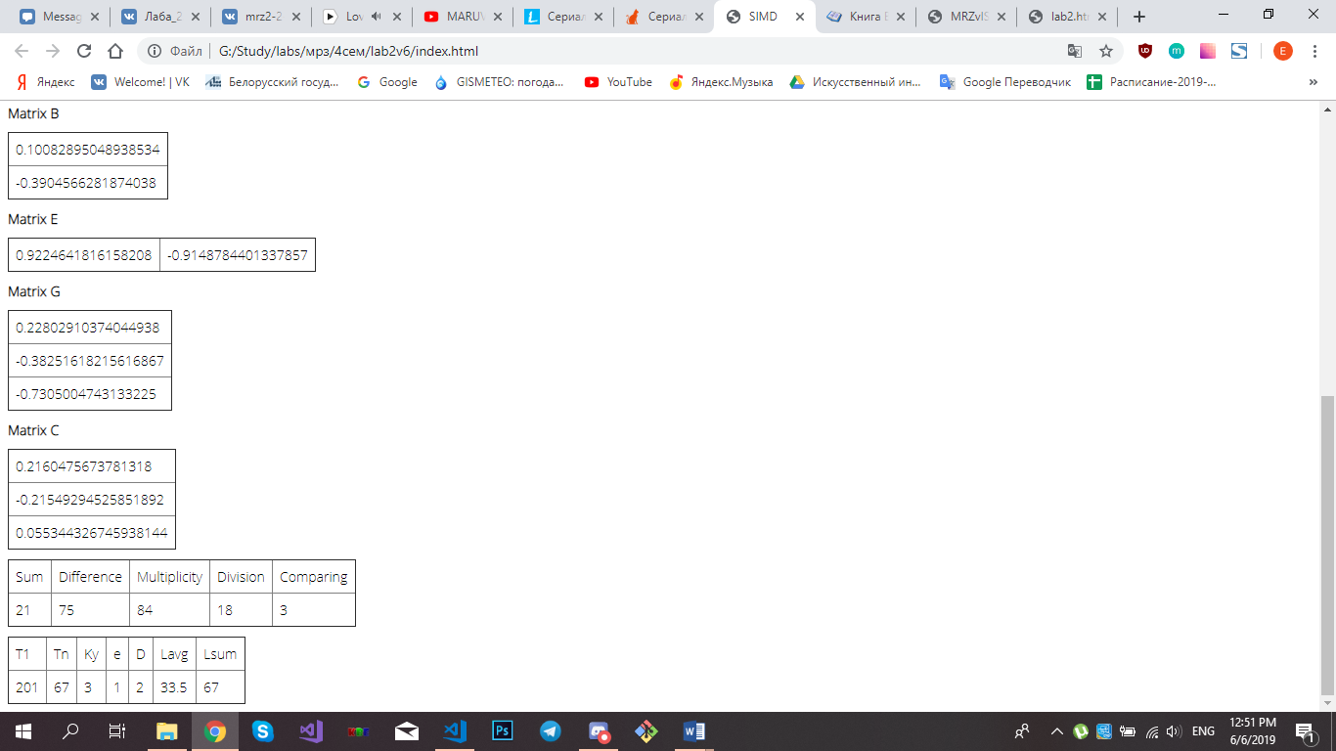

***Вопросы*:**

1. Построить графики и объяснить на них точки перегиба и асимптоты

Асимптотой графика $является$ прямая, параллельная оси абсцисс, ордината всех точек данной прямой равна значению $коэффициента ускорения при n=r$. Это связано с тем, что при n ≥ r в вычислениях будут задействованы только **r** процессорных элементов.

Асимптотой графика $является$ прямая, параллельная оси абсцисс, то есть эта прямая задается следующим выражением у = Ку(𝑟), при $n=r$. Точками перегиба являются точки, в которых **r** кратно **n**. При таком условии все процессорные элементы одновременно задействованы в вычислениях.

Асимптотой графика $является$ прямая $e = 0$. Как только **n** становится равным **r**, рост коэффициента ускорения прекращается, а **n** продолжает увеличиваться.

Асимптотой графика $является$ прямая $e = 1$. Точками перегиба являются точки, в которых **r** кратно **n**. При таком условии все процессорные элементы одновременно задействованы в вычислениях.

Асимптотой графика $является$ прямая, параллельная оси абсцисс, а ордината всех точек этой прямой равна значению коэффициенту расхождения программы ***D(n)*** при $n=r$. Это связано с тем, что при ***n ≥ r*** в вычислениях будут задействованы только ***r*** процессорных элементов.

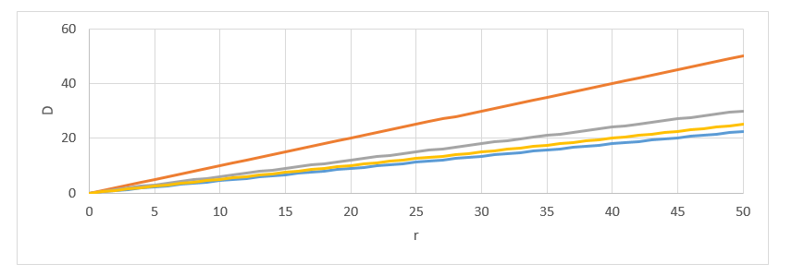

Асимптотой графика $является$ функция **D**=**k*r+b**. При n=1: k=1 b=0, при n=2: k=0.6 b=1, при n=3: k=0.5 b=1, при n=4: k=0.45 b=0.5.

1. Спрогнозировать, как изменится вид графиков при изменении параметров модели; если модель позволяет, то проверить на ней правильность ответа.

* При увеличении количества процессорных элементов **n**, возрастает значение коэффициента ускорения **Ky(n)**. Рост значения **Ky(n)** наблюдается до тех пор, пока количество процессорных элементов ***n*** не становится равным рангу задачи ***r***. После этого коэффициент ускорения не изменяется.
* При увеличении количества пар элементов **r**, значение коэффициента ускорения **Ку(r)** возрастает скачкообразно.
* При увеличении количества процессорных элементов **n**, значение эффективности **e(n)** снижается.
* При увеличении ранга **r**, значение эффективности **e(r)** возрастает скачкообразно.
* При увеличении количества процессорных элементов **n**, значение коэффициента расхождения программы **D(n)** уменьшается. Значение **D(n)** уменьшается до тех пор, пока количество процессорных элементов не становится равным рангу задачи. После этого коэффициент расхождения программы не изменяется.
* При увеличении ранга **r**, коэффициент расхождение программы **D(r)** возрастает.

***Вывод:***

В результате выполнения лабораторной работы была реализована и исследована модель решения на ОКМД архитектуре задачи вычисления матрицы значений. Данная модель была проверена на работоспособность и правильность получаемых результатов.

По построенным графикам (шесть семейств) были изучены зависимости коэффициента ускорения, коэффициента эффективности и коэффициента расхождения программы от количества процессорных элементов и ранга задачи.

***Использованные источники*:**

[1] Карцев М.А., Брик В.А. Вычислительные системы и синхронная арифметика. – М: Радио и связь, 1981. – 360с.

[2] Шпаковский Г.И. Параллельное программирование и аппаратура. – Минск, БГУ, 2012 г., 184 с.

[3] Организация ЭВМ и систем: Учебник для вузов. 3-е изд. Стандарт третьего поколения.– СПб.:Питер,2014.

[4] В.В Воеводин Вычислительная математика и структура алгоритмов. – М.: Изд-во МГУ, 2006. – 112с.

[5] Интернет-портал по изучению JavaScript [Электронный ресурс] Режим доступа: <http://www.w3schools.com/js/>.

[6] Интернет-портал по изучению JavaScript [Электронный ресурс] Режим доступа: https://learn.javascript.ru/.